**Проект: Я – исследователь**

**[Тема:](http://obuchonok.ru/node/2808" \o "Проект \"Конструктор Lego – гениальное изобретение\")**

**["Конструктор](http://obuchonok.ru/node/2808" \o "Проект \"Конструктор Lego – гениальное изобретение\")** [](http://obuchonok.ru/node/2808" \o "Проект \"Конструктор Lego – гениальное изобретение\") **[– гениальное изобретение"](http://obuchonok.ru/node/2808" \o "Проект \"Конструктор Lego – гениальное изобретение\")**

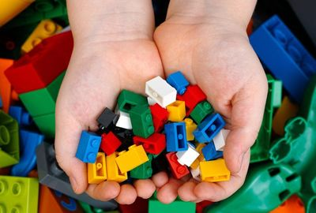

**Подготовил:** ученик 4 «Б» класса

Панасенко Артём

**2023 г.**

**Оглавление**

Введение ………………………………………………………………………… 3  
1. История возникновения конструктора ……………………………………… 5  
2. Интересные факты о LEGO ………………………………………………….. 9  
3. Влияние конструктора LEGO на развитие детей …………………………. 13  
4. Конструктор LEGO в моей жизни …………………………………………. 15  
5. Опрос сверстников о конструкторе LEGO ………………………………… 19

6. Идеи LEGO в современном мире …………………………………………... 21  
Заключение …………………………………………………………………….. 34  
Библиографический список …………………………………………………… 35

**Введение**

Все дети играют с самого рождения. Игра для нас - то же, что работа для взрослого человека. В ней мы развиваем интеллект, воображение, чувства, ловкость и многое другое. Играя, дети хотят проводить время с пользой и увлечением, развиваться не только физически, но и умственно. В мире придумано множество игрушек, но конструкторы фирмы LEGO и ему подобные я считаю лучшими. Не зря говорят, что всё гениальное просто.

Еще совсем маленьким меня заинтересовало, как из отдельных частей конструктора можно собрать интересную игрушку. Я попробовал, и мне понравилось этим заниматься. Все маленькие дети любят собирать из кубиков башенки, строить из нескольких деталей разные фигурки в соответствии со своей фантазией.

Сегодня есть для этого развивающие конструкторы компании «*LEGO*», которые являются самыми продаваемыми конструкторами на планете. Покупая новый набор, чаще всего о старых моделях я забывал, какие-то части терялись, и я складывал их в большую коробку, деталей становилось все больше и больше. Что же делать с этими разными деталями?

Можно ли создать что-то новое, не по схеме, а самостоятельно, фантазируя и придумывая новые модели? Откуда вообще появились эти чудесные кубики? Мне стало интересно узнать об этом больше.

***Цель исследования****:* узнать, откуда появился этот конструктор, кто его придумал. Выяснить, так ли он полезен для развития ребёнка. Привлечь внимание сверстников к Легоконструированию.

***Задачи исследования:*** найти, изучить и обобщить информацию о конструкторах «*LEGO*». Для этого провести поиск материала в интернете, провести анкетирование среди одноклассников и обработать полученные данные, рассказать сверстникам, как это интересно. Продемонстрировать модели LEGO, которые я сам собрал.

***Гипотеза:*** предполагаю, что самые гениальные проекты начинаются с простого конструирования, и что это невероятно увлекательное занятие. Легоконструирование – это не просто игра, а серьезное занятие, помогающее детям ощутить себя настоящими изобретателями. И я попытаюсь это доказать.

***Объект исследования****:* конструктор LEGO.

***Предмет исследования:*** влияние LEGO на развитие детей

***Методы исследования***: Поиск материала в интернете, опрос сверстников, собственный опыт и наблюдения, обобщение.

1. **История возникновения конструктора**

Сегодня сложно представить, что кто-то не знает, что такое конструктор LEGO. История создания этой игры номер один в мире началась в 1932 году в Дании. Столяр-плотник Оле Кирк Кристиансен начинает свое дело и занимается производством лестниц, гладильных досок и деревянных игрушек.



Однажды он заметил, что его сын Готфрид из обрезков досок мастерил кубики, красил их в разные цвета и с большим удовольствием играл ими с другими детьми. Дети строили из них шаткие башенки и другие фигурки. После увиденного, отец решил заняться производством деревянных игровых кубиков.

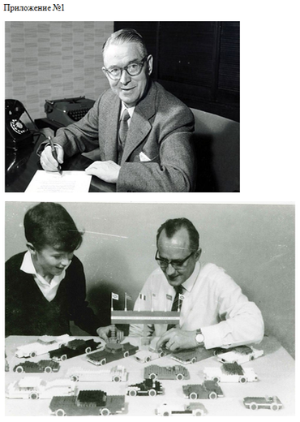

Чуть позже Оле понял, что лучшая игра – это конструктор и полностью сменил ассортимент. Производство кубиков помогло компании не только удержаться на плаву, но и полностью изменило их жизнь. Свою фирму по производству игрушек Кристиансен назвал «LEGO».

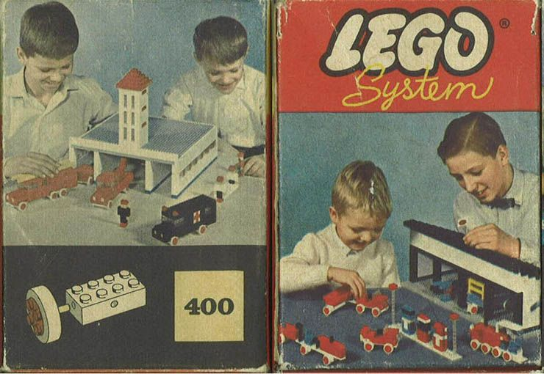

Идея названия компании LEGO проста: оно было придумано Кирком Кристиансеном на основе датской фразы LEg GOdt ("играй с удовольствием"), а позже Кристиансен узнал, что в переводе с латыни LEGO означает «я собираю».



Свои первые пластиковые игрушки LEGO Group начала выпускать в 1947году. А уже в 1949-м году LEGO начинает выпуск «автоматически соединяющихся брусочков» с четырьмя или восемью выступами, которые очень похожи на те, которыми играем мы.

В 1954-м такие кубики начинают называть «кубиками LEGO». Современная система крепления кубиков была запатентована позже, в 1958-м году. Кирпичики того года все еще совместимы с нынешними. А вот фигурки человечков впервые появились в конструкторах LEGO в 1978 году.

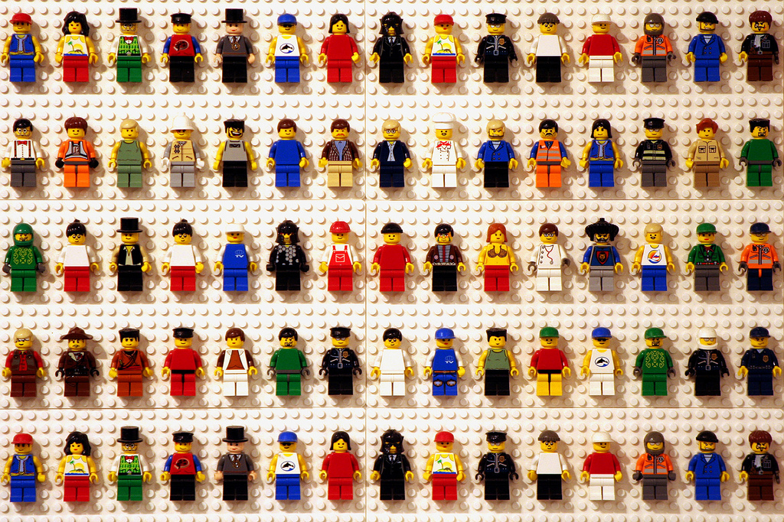

Так появились на свет первые конструкторы LEGO, с тех пор технология стала совершенствоваться и развиваться, появляются новые разнообразные модели.

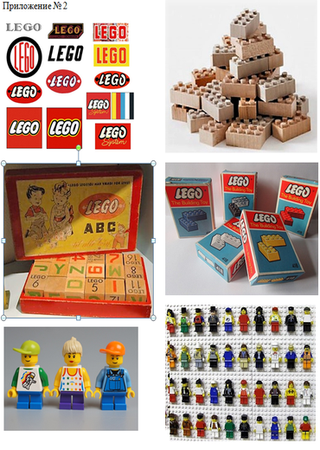 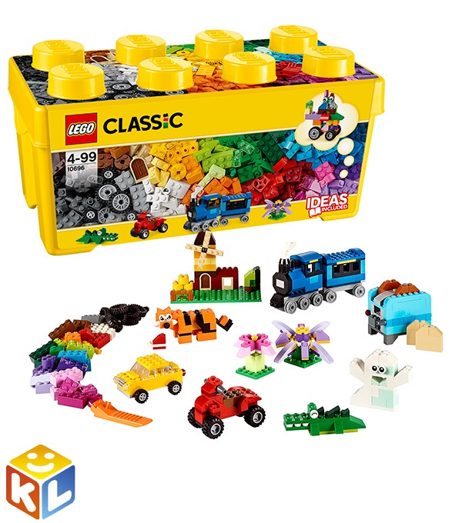

1. **Интересные факты о LEGO**

В мире существует 6 прекрасных парков развлечений, которые полностью построены из кубиков LEGO, и называются такие удивительные парки - Леголенды.

Первый Леголенд был построен на родине конструктора в Дании в 1968 году и является самым крупным в мире. Для строительства этого парка понадобилось 46 миллионов кубиков разного размера. В этом Леголенде несколько тематических зон, среди которых самые известные достопримечательности мира, аттракционы, кинотеатр, остров пиратов и замок с рыцарями и принцессами.

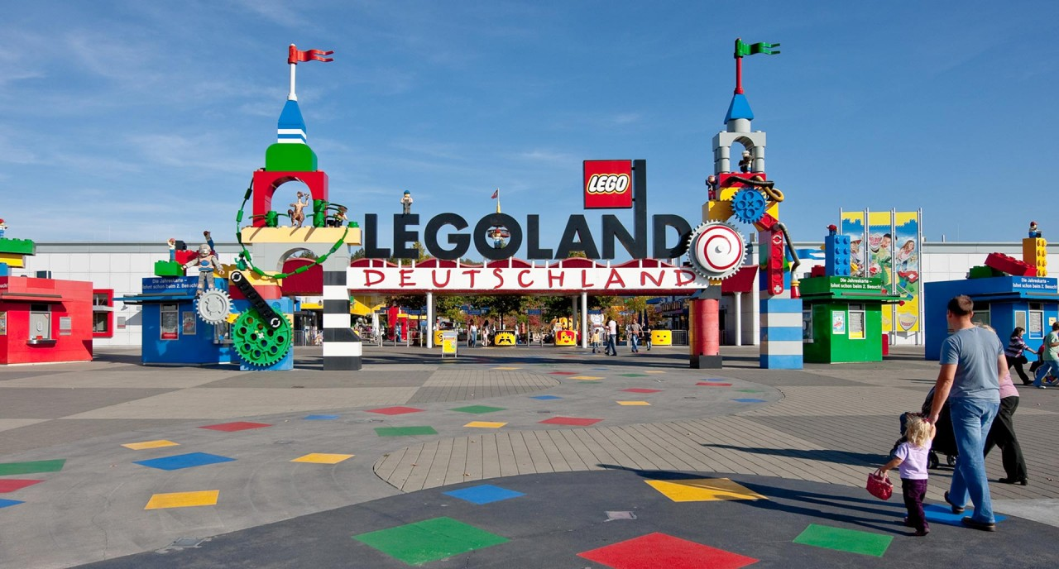

Леголенд - второе место по популярности, после Диснейленда, куда желают попасть дети со всех уголков земли.

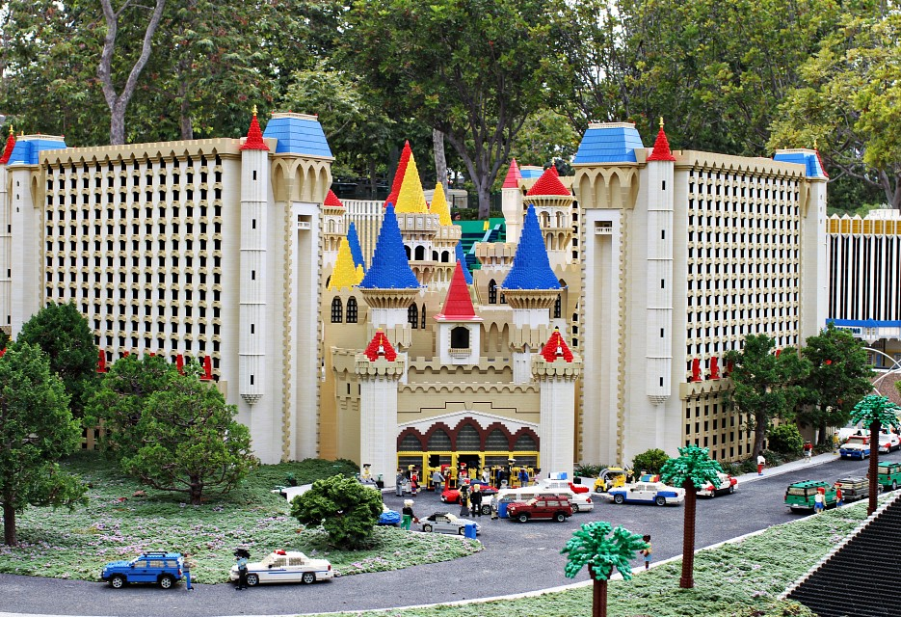

Эта игрушка пользуется огромной популярностью. Каждую секунду на планете покупают 7 наборов конструктора LEGO, а во время зимних праздников это количество возрастает до 28 наборов конструктора в секунду.

Конструкторы можно купить более чем в 140 странах мира. Самой большой популярностью пластмассовые кубики пользуются в Германии и США. Для США выпускается 130 новых тематических серий LEGO. Если соединить все детали LEGO, покупаемые в течение года, в одну цепочку, то она 10 раз обернет нашу планету.



А ещё Конструктор LEGO множество раз попадал в Книгу рекордов Гиннеса: башня из LEGO высотой 34,76 м попала в Книгу рекордов Гиннеса в 2014 году. Но вскоре любители этой игры побили этот рекорд, построив из 550 тысяч кубиков башню высотой 35,05 метров.

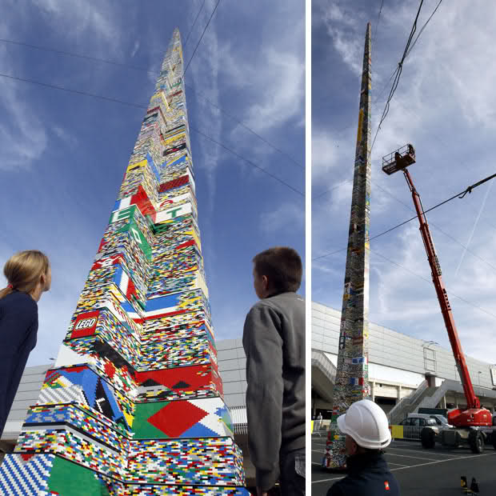

Самая длинная железная дорога из конструктора LEGO была построена в Дании. Для строительства дороги было потрачено порядка 100 тысяч элементов и 6 часов времени. Ее длина составила 4 км.

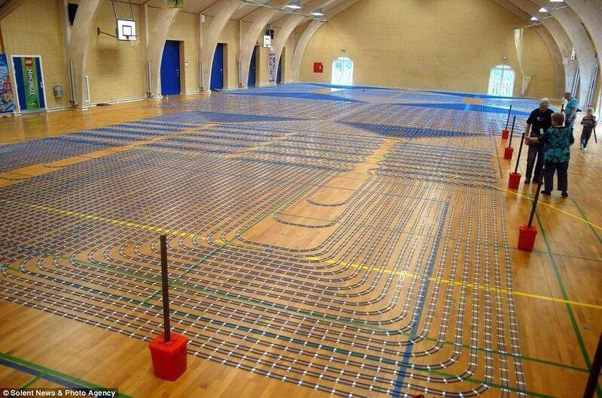

Самый большой дом на колесах из 3,3 миллионов деталей конструктора LEGO создали 1000 человек в Великобритании. И, конечно же, такое событие не осталось незамеченным и попало в Книгу рекордов Гиннеса.

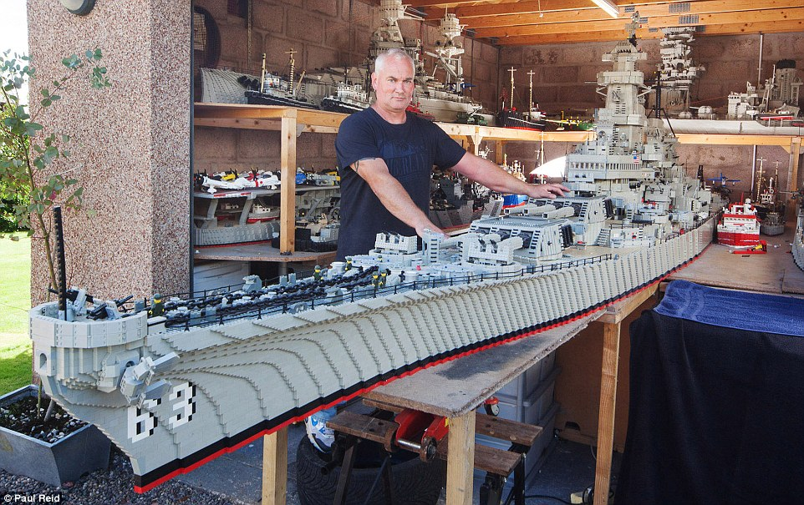

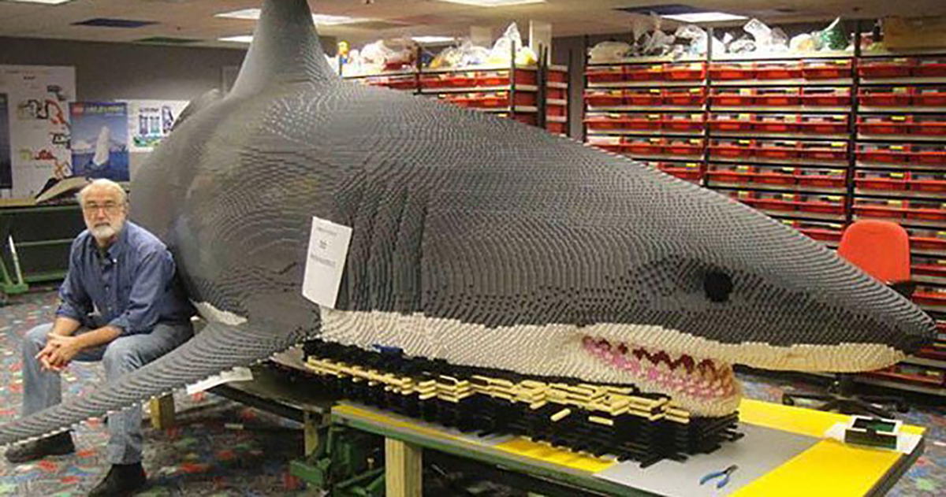

1. **Влияние конструктора LEGO на развитие детей**

Да, пожалуй, конструктор LEGO можно назвать одной из известнейших игр на планете. Причиной столь сильной симпатии к этой игре, очевидно, служит не только её увлекательность, но и полезность.

Конструктор способствует развитию фантазии и творчества у ребёнка, так как можно собирать его по своему вкусу, а не только по инструкции.

Детали разных наборов сочетаются между собой, что даёт неограниченные просторы для воображения. Едва ли на свете существует множество игрушек, способных принести столько пользы сразу. Дети всего мира играют в LEGO не только потому, что это полезно, а потому, что интересно, и это занятие им нравится.

Существует огромный ассортимент, представляемый конструкторами LEGO. Есть и для совсем маленьких детей (они содержат только крупные и удобные детали), и стандартные, и тематические наборы, и посвященные героям известных мультиков, комиксов или фильмов.

LEGO бывают разного уровня сложности, в зависимости от возраста и способностей ребенка, а также с различным количеством деталей в наборе, что даёт возможность играть в него и малышам, и подросткам, и даже взрослым.

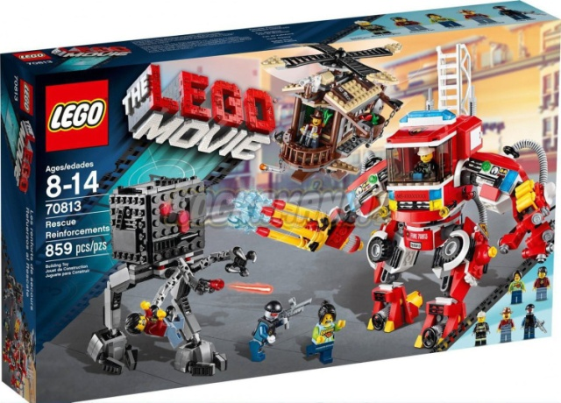 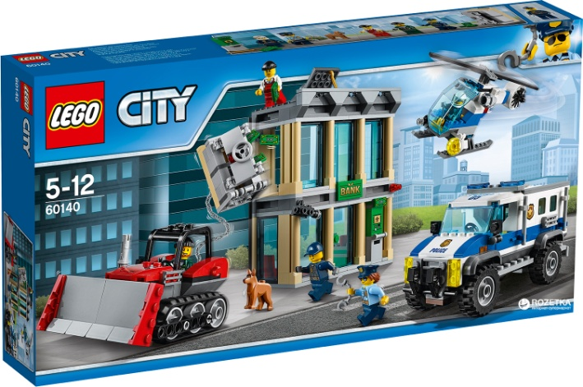

При работе с конструктором у детей раннего возраста развивается умение сортировать мелкие предметы, различать их по форме, цвету и размерам, а также это занятие приучает к порядку и дисциплине. Ещё это помогает заинтересовать ребёнка, отвлечь, успокоить, развить умение сосредотачиваться, а что самое главное - развивает мелкую моторику, что, как доказано, способствует развитию речи.

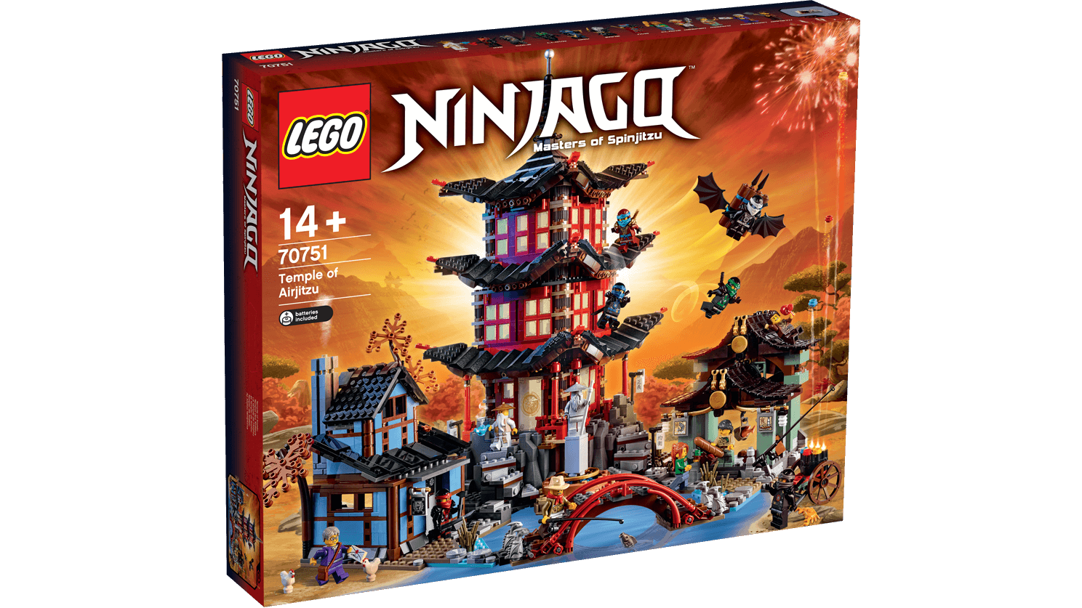 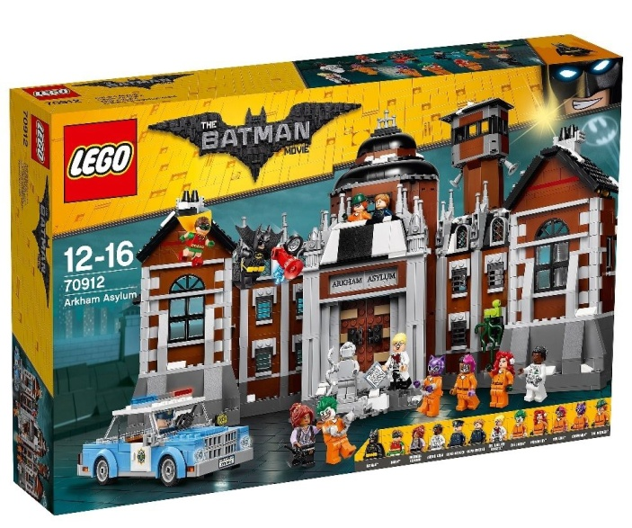

Немаловажную роль также играет и взаимодействие ребёнка и родителей при совместном выборе набора в магазине, затем помощь при сборке, если требуется, в изучении инструкций и схем и, конечно, похвала ребёнку при достижении результата.

1. **Конструктор LEGO в моей жизни**

Легоконструированием я занимаюсь уже несколько лет. Начиналось всё с собирания пазлов, которыми я увлёкся где-то в два года и часами мог сидеть над ними. Это было увлекательное занятие.

Но однажды в магазине меня привлекла небольшая коробочка с нарисованной на ней машинкой. Мама купила мне её. С этого-то всё и началось…

Вернувшись домой и открыв коробку, я не ожидал увидеть в ней просто кучку деталей. Но мама помогла мне собрать из них машинку при помощи инструкции, входящей в комплект набора. Это было неожиданно и очень интересно. С тех пор, когда меня спрашивали, что я хочу получить в подарок, мой ответ был – LEGO.

Сначала мне покупали маленькие наборы (машинки, тракторы, самолётики и мотоциклы), которые мы собирали вместе с мамой, а потом я начал пробовать сам. Позже конструкторы стали сложнее (военные базы, космические и морские корабли, различные станции и др.). Их сборкой я старался заниматься сам, но если не получалось, мне всегда помогали кто-то из взрослых.

На все праздники мне дарили LEGO, и я был рад этому. Эти новые конструкторы я собирал с большим удовольствием, а вот старые, которыми уже не играл, убирал в коробку. Вскоре деталей накопилось очень много.

И мне в голову пришла идея придумать что-то самому, а не делать по инструкции. Это оказалось даже интереснее, давало волю моей фантазии. И теперь детали от старых наборов больше не лежали кучей в коробке, а постоянно становились частью моих новых моделей.

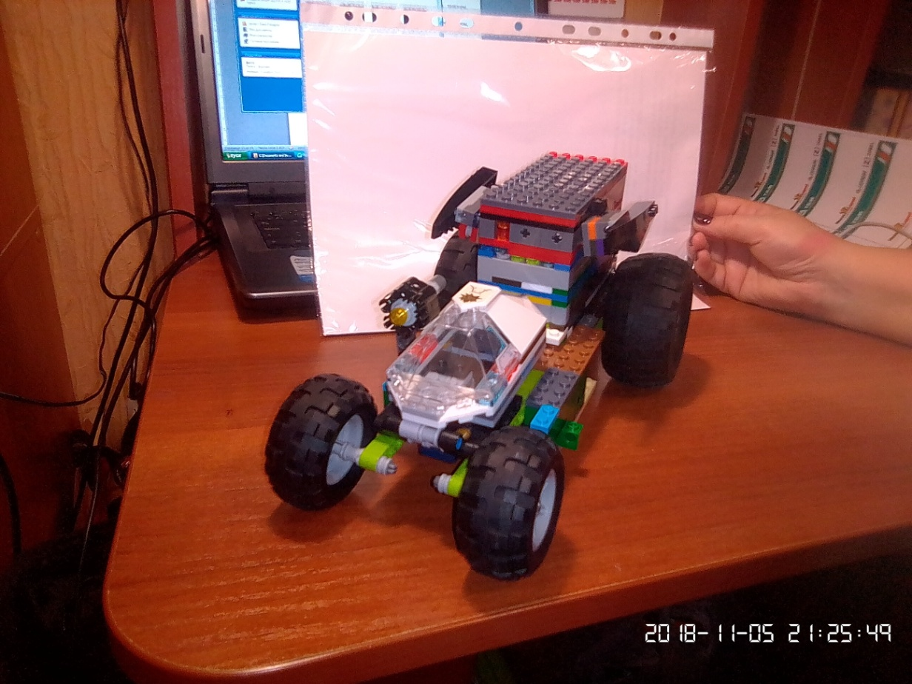 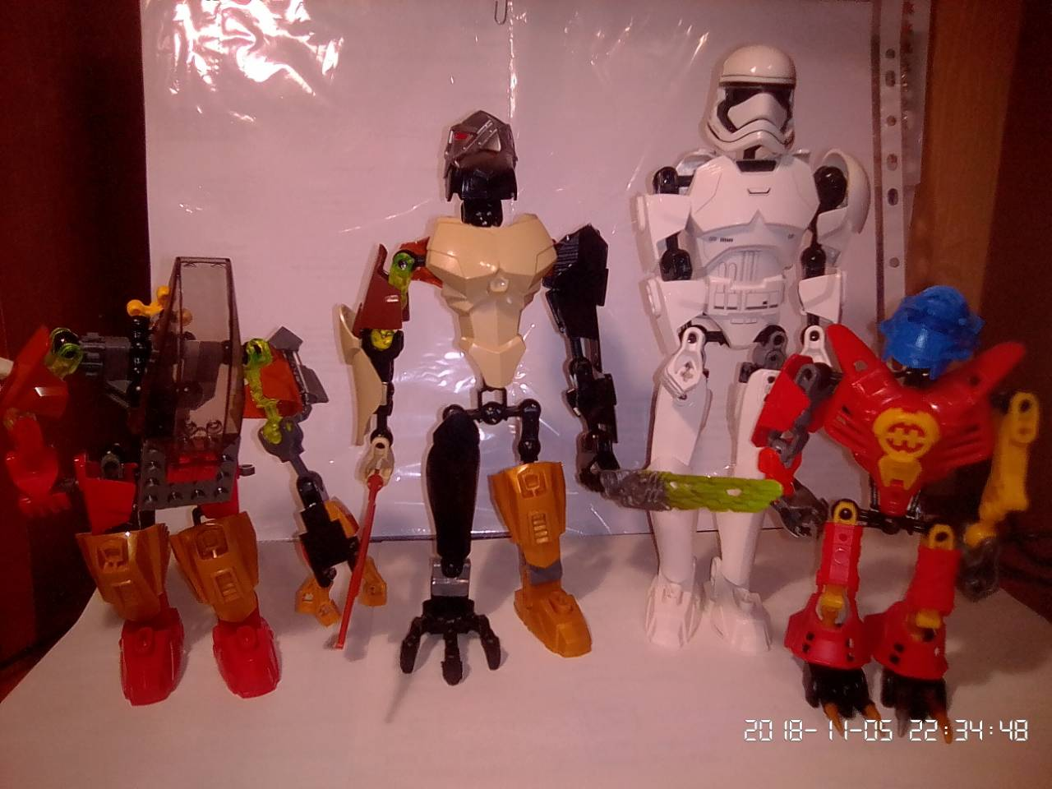

Мне нравится мультфильм «Лего Ниндзяго», и у меня есть наборы, которые созданы по мотивам этого мультика. Я собирал и драконов всех героев Ниндзяго, и внедорожники с мотоциклами, а также есть целая штаб-квартира сынов Гармадона.

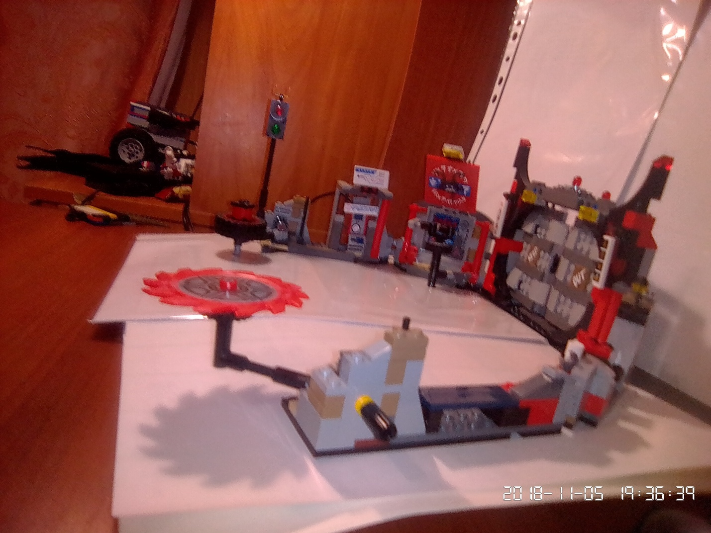

В последнее время меня очень заинтересовали наборы LEGO Technic, которые позволяют еще очень подробно разобраться в механизмах работы различных деталей машин. Я уже собрал несколько моделей.

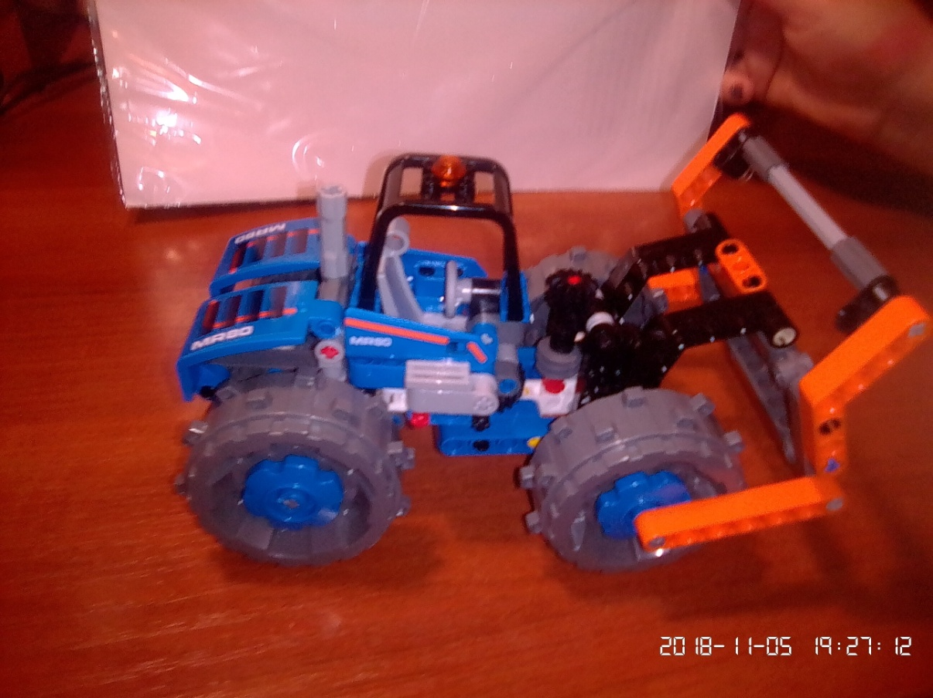

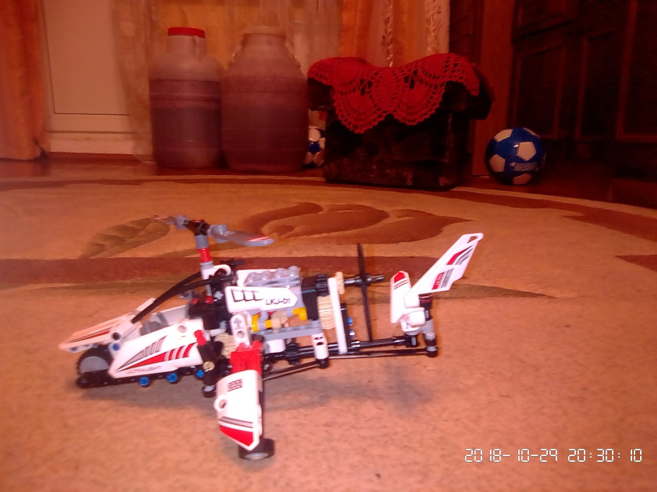

Моя мечта - собрать машину или самолет, которыми можно будет управлять с пульта.

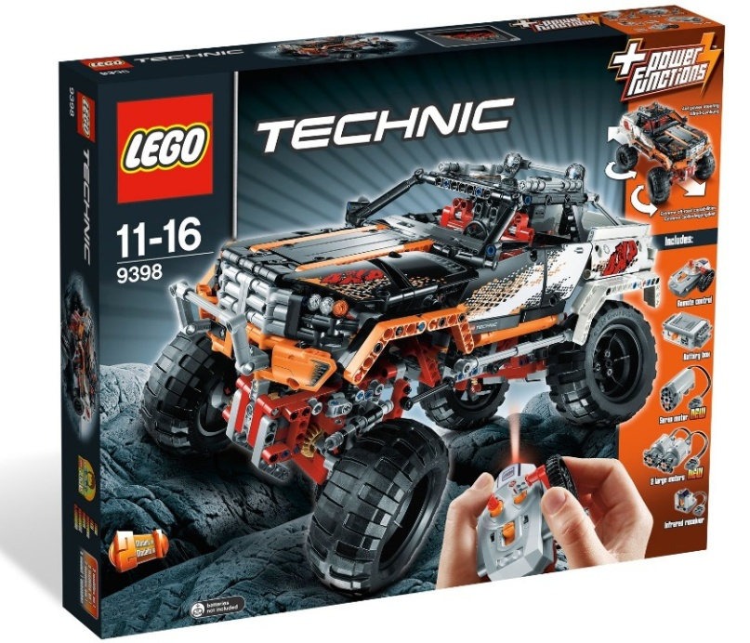

Я, как и все дети, люблю смотреть телевизор и играть в компьютерные игры, но вот занятие легоконструированием не только полезнее, но и порой гораздо интереснее и более захватывающе.

1. **Опрос сверстников о конструкторе LEGO**

В наше время основным увлечением большинства подростков являются компьютерные игры. Мне стало интересно, а много ли моих сверстников увлекается моделированием, занимается конструктором, а именно творит с LEGO.

Я составил небольшую анкету на тему LEGO и провёл опрос среди обучающихся третьих классов нашей школы. Всего приняло участие 100 человек. И вот что в результате получилось:

|  |  |  |  |  |  |  |
| --- | --- | --- | --- | --- | --- | --- |
|  | **Вопрос** | **4А** | **4В** | **4Г** | **4Б** | **итого** |
|
| ***1*** | ***LEGO - это:*** |  |  |  |  |  |
|  | - сладкая конфета | 0 | 0 | 0 | 0 | **0** |
|  | - детский конструктор | 23 | 24 | 25 | 25 | **97** |
|  | - фирма детской одежды | 0 | 0 | 0 | 0 | **0** |
|  | - не знаю | 0 | 0 | 0 | 3 | **3** |
| ***2*** | ***Ты знаком с конструктором LEGO?*** |  |  |  |  |  |
|  | да | 22 | 24 | 25 | 25 | **96** |
|  | нет | 1 | 0 | 0 | 3 | **4** |
| ***3*** | ***Знаешь ли ты кто придумал LEGO?*** |  |  |  |  |  |
|  | да | 10 | 8 | 4 | 4 | **26** |
|  | нет | 13 | 16 | 21 | 24 | **74** |
| ***4*** | ***Хотел бы ты узнать как все начиналось?*** |  |  |  |  |  |
|  | да | 20 | 22 | 23 | 26 | **91** |
|  | нет | 3 | 2 | 2 | 2 | **9** |
| ***5*** | ***Детям полезно играть в LEGO?*** |  |  |  |  |  |
|  | да | 22 | 24 | 25 | 26 | **97** |
|  | нет | 1 | 0 | 0 | 2 | **3** |
| ***6*** | ***Конструктор LEGO бывает*** |  |  |  |  |  |
|  | только для мальчиков | 1 | 1 | 0 | 1 | **3** |
|  | только для девочек | 0 | 0 | 0 | 0 | **0** |
|  | для девочек и мальчиков | 22 | 23 | 25 | 27 | **97** |
| ***7*** | ***Можно ли создать новую модель из разных конструкторов?*** |  |  |  |  |  |
|  | да | 18 | 23 | 20 | 23 | **84** |
|  | нет | 1 | 0 | 0 | 2 | **3** |
|  | не знаю | 4 | 1 | 5 | 3 | **13** |
| ***8*** | ***Есть ли у тебя конструктор LEGO?*** |  |  |  |  |  |
|  | да | 19 | 22 | 19 | 23 | **83** |
|  | нет | 4 | 2 | 6 | 5 | **17** |
| ***9*** | ***Нравится ли тебе его собирать?*** |  |  |  |  |  |
|  | да | 20 | 22 | 24 | 26 | **92** |
|  | нет | 3 | 2 | 1 | 2 | **8** |

Проведённое анкетирование показывает, что практически все дети знают, что такое конструктор LEGO, а некоторые даже историю его возникновения, хотя признаюсь, я и сам до этого момента не был знаком с тем, как появилась эта игра, и даже не подозревал, что в сочетании букв LEGO таится какая-то информация.

По результатам опроса видно, что многие ребята увлекаются конструированием, и им это занятие нравится. Конечно, есть те, кому это не интересно, но это малая часть. Поэтому можно сделать вывод, что конструктор LEGO – полезная и интересная игрушка, и я бы посоветовал всем родителям подарить его своим детям.

1. **Идеи LEGO в современном мире**

Каждая вещица от Lego проста и одновременно вдохновляет. Неудивительно, что дети и взрослые во всём мире очень любят его, и придумывают различные способы использования красивых маленьких кирпичиков.

Единственная плохая новость о Lego заключается в том, что по данным одного он-лайн голосования боль от стояния на одной детальке голой ногой была признана сильнейшей из всех, "доступных" человеку, уступив пальму первенства лишь родам.

***Необычное использование LEGO***

Если вы хотите украсить свой дом, научить детей математике или создать ювелирное изделие, вы это всё можете сделать с помощью Lego. Ниже представлены замечательные творения, созданные людьми при помощи деталек конструктора. Вдохновляйтесь!

1. *Простой ремонт стены*

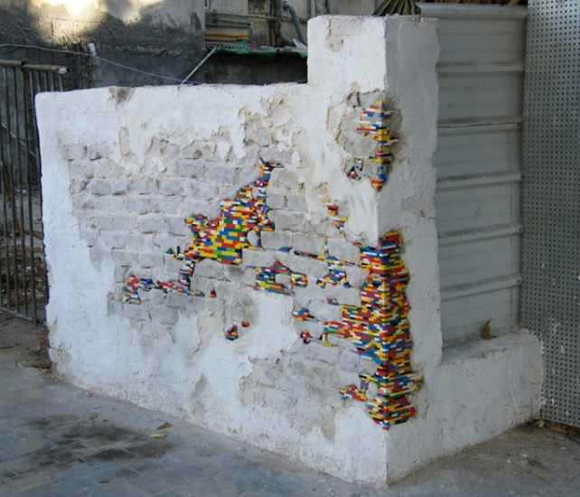

1. *Творческий и красочный дизайн интерьера*

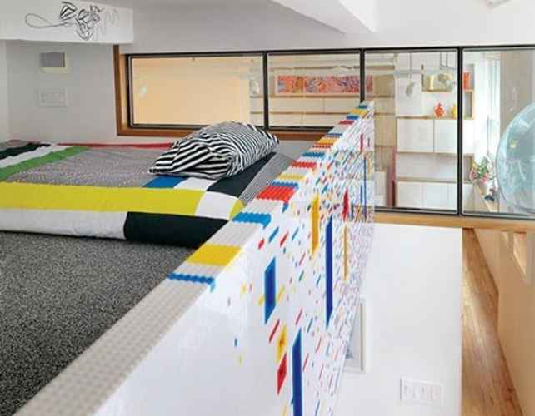

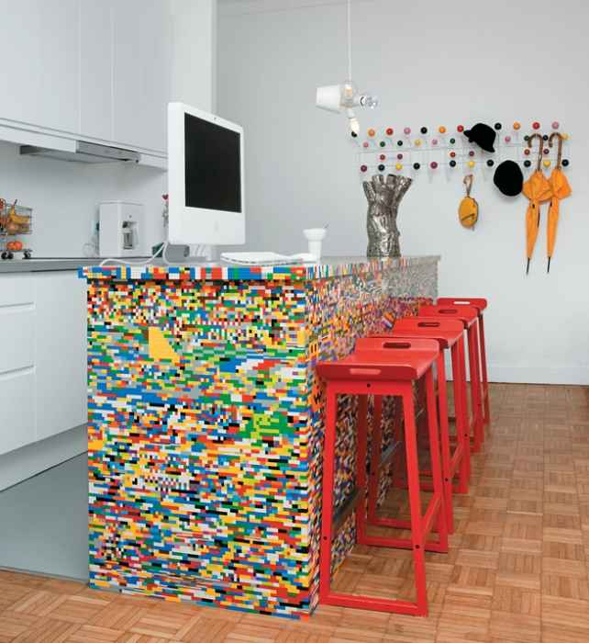

1. *Образовательные инструменты, которые помогут детям освоить математику*

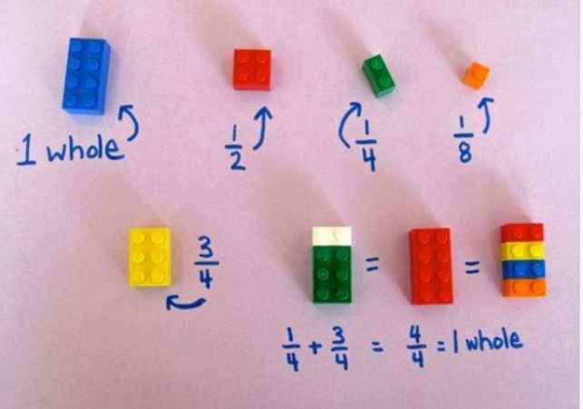

1. *Настоящий дом!*

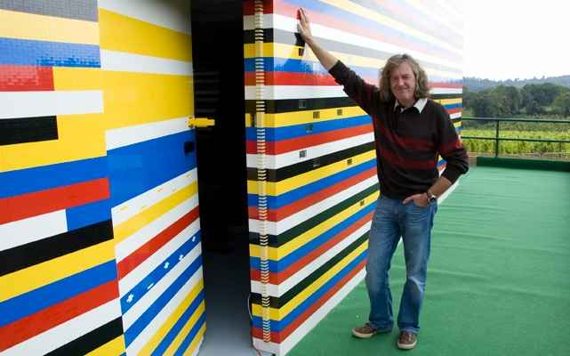

1. *Протез конечности для животного*

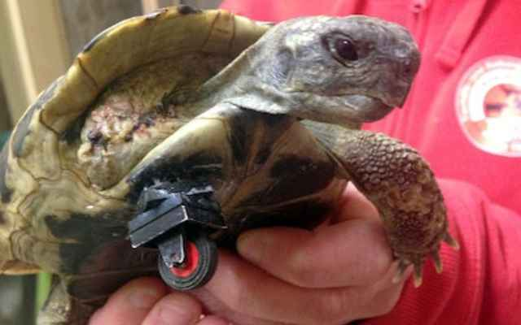

1. *Держатель для ключей*

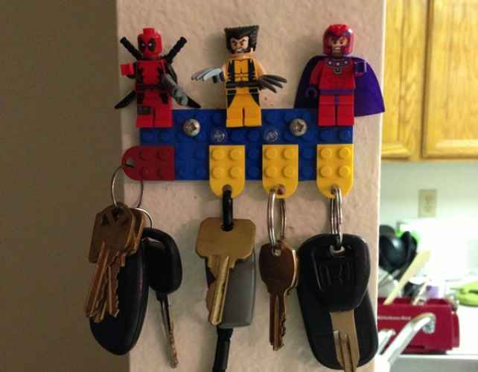

1. *Невероятная подставка для телефона*

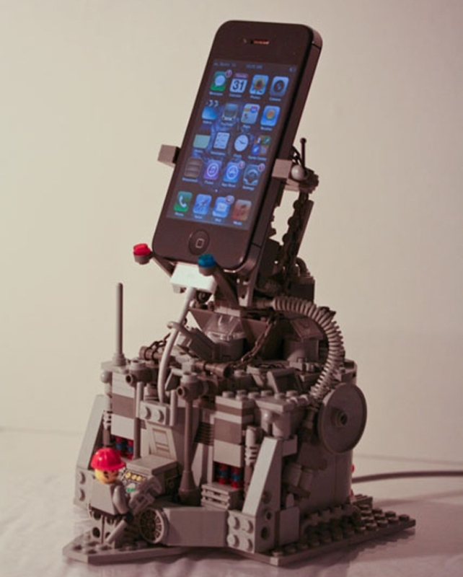

1. *Необычная подставка под кухонные ножи*

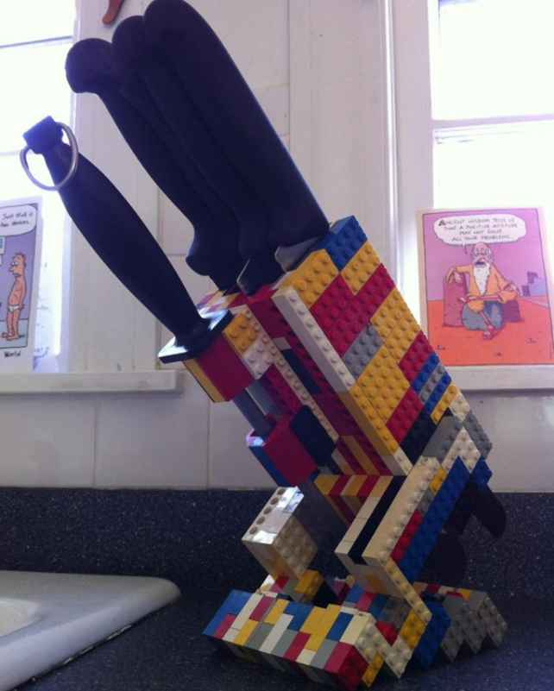

1. *Декорированный системный блок*

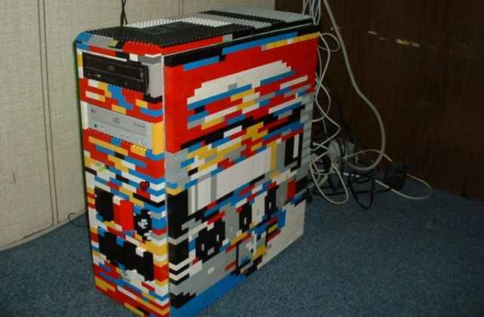

1. *Запонки для особых мероприятий*

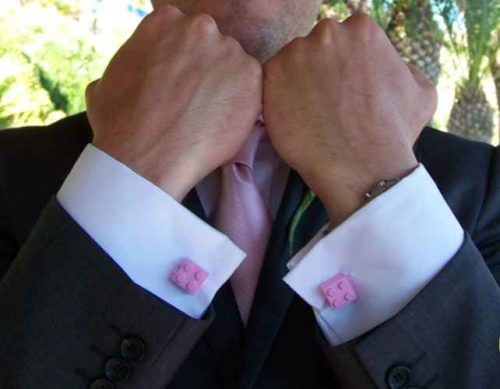

1. *Торшер на лампе превратит комнату в уголок чудес*

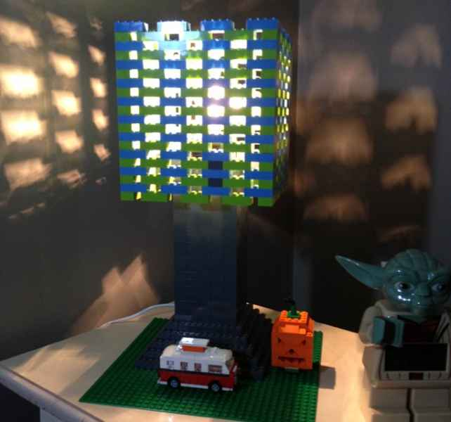

1. *Новый дом или игрушка для вашего домашнего питомца*

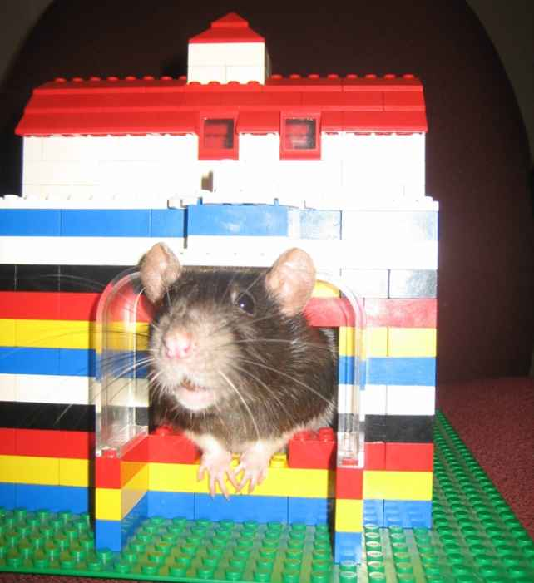

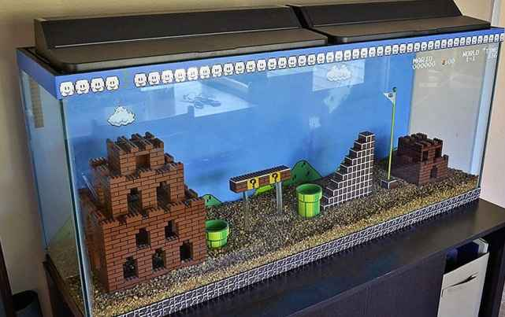

1. *Полноценный диван*

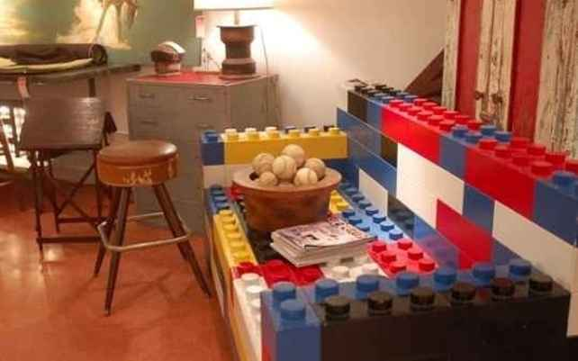

1. *Подарочная упаковка или коробка для хранения вещей*

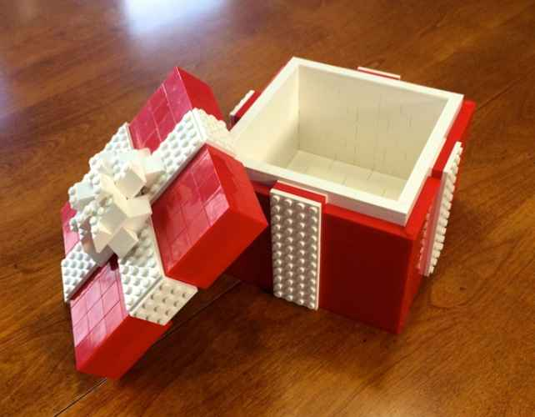

1. *Подставки под напитки*

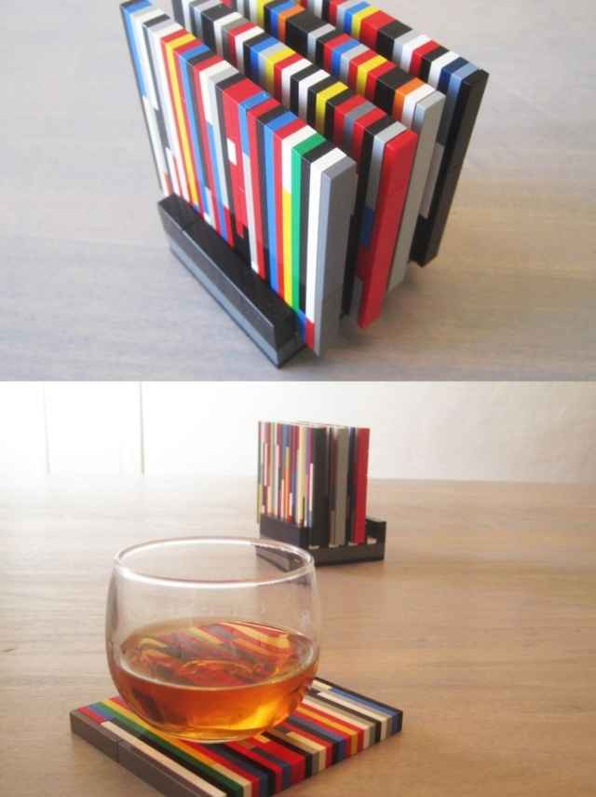

1. *Цветы, которые никогда не умрут*

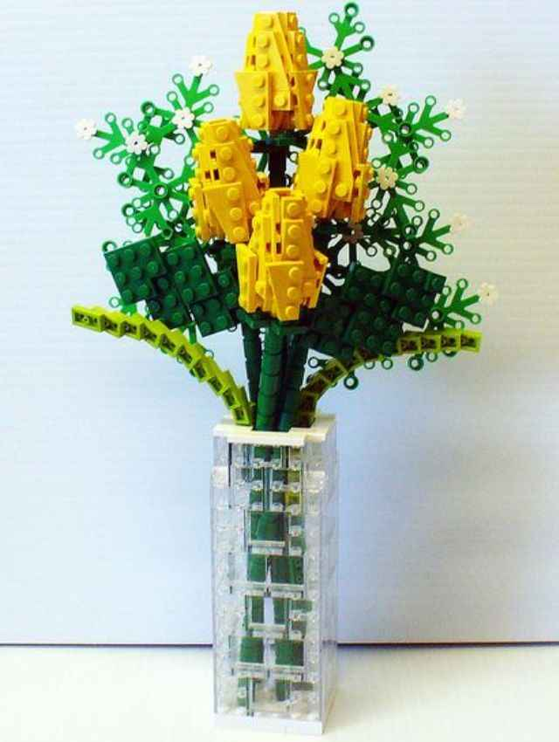

1. *Цветочные горшки*

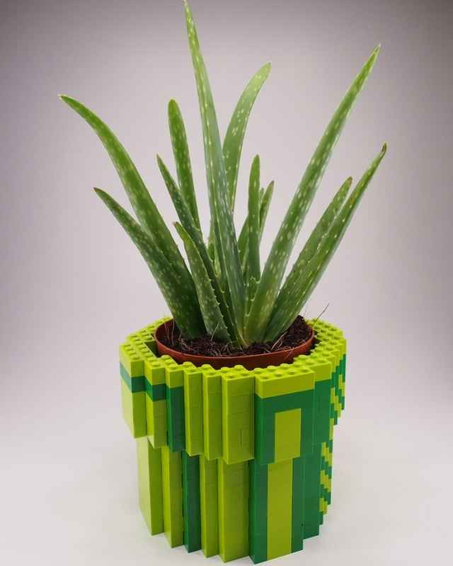

1. *Держатели для книг*

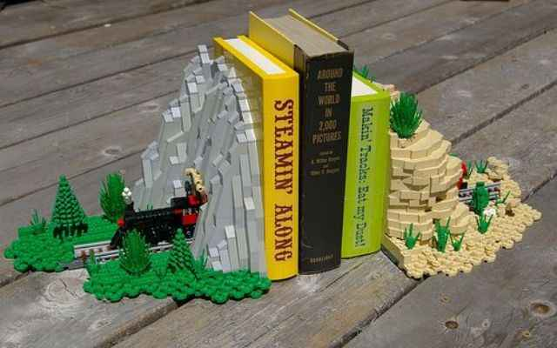

1. *Зеркало или картина в прекрасном обрамлении отлично впишутся в детскую комнату*

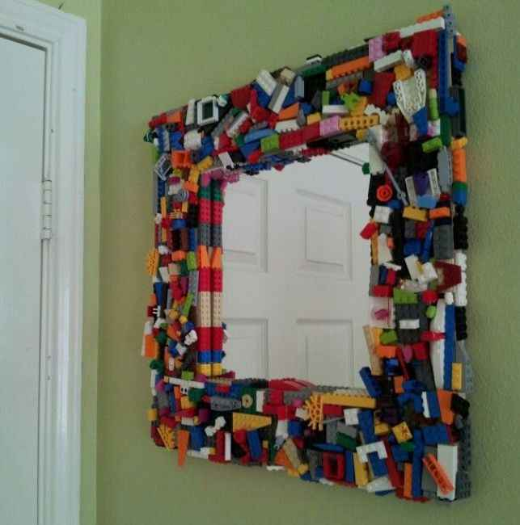

1. *Вы даже можете сделать из кирпичиков ювелирные украшения*

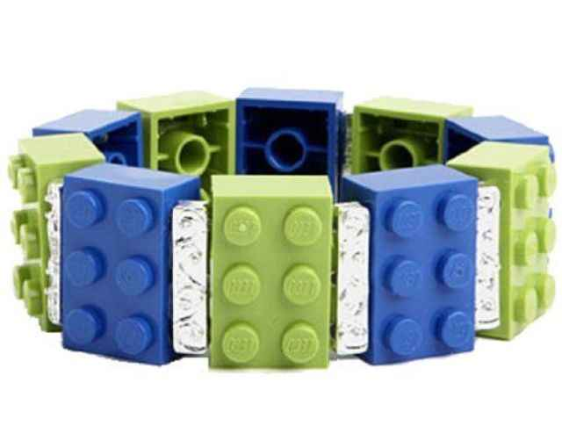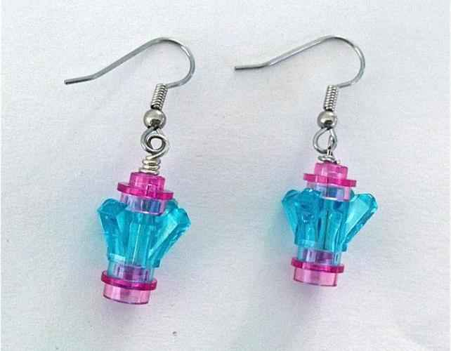

1. *Оригинальная книжная полка*

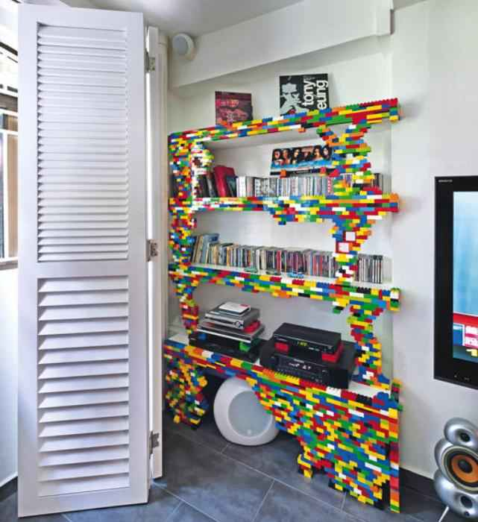

1. *Держатель для салфеток. Будет очень кстати на детских праздниках*

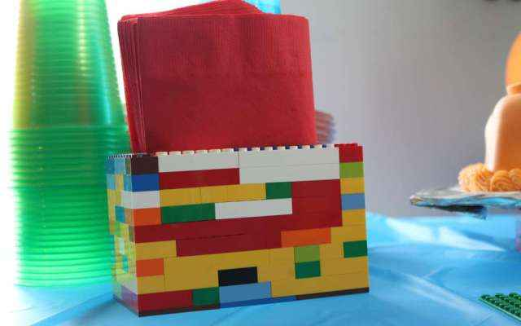

А самое интересно, что по подобию кубиков LEGO создан целый строительный материал, из которого воздвигают дома и различные сооружения – это Лего-кирпичи.

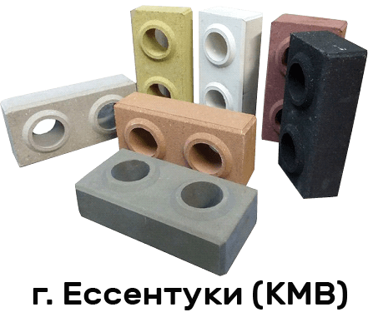 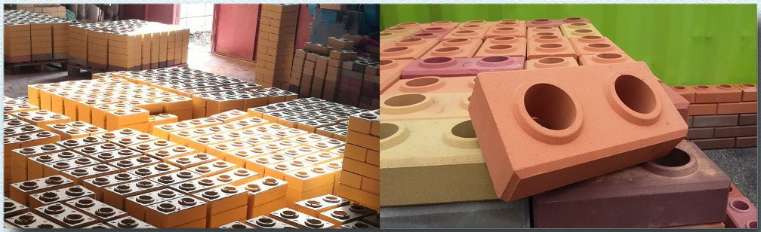

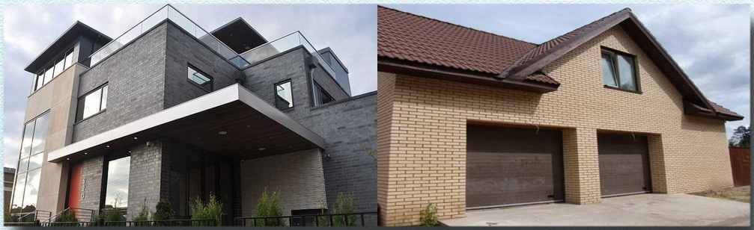

## Причем прочность стены из Лего-кирпича в полтора раза выше обычной кирпичной кладки

## Кроме того, что прочность растворов на основе цемента высока, система соединений усиливает стену, препятствуя горизонтальному сдвигу ряда кладки, а при вертикальном армировании становиться еще более устойчивой к сейсмическим нагрузкам

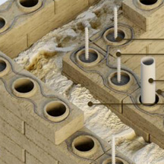 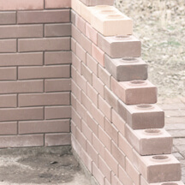 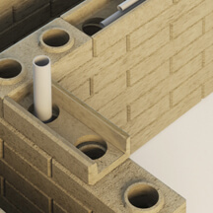

## Заключение

## Конструктор LEGO - одна из самых популярных и востребованных игр-развлечений для детей во всем мире. Эта игра не просто занимает ребенка на какое-то время, она еще и развивает его.

## LEGO прекрасно развивает структурно-логическое мышление, необходимое для построения объемных конструкций и понимания приложенной инструкции.

## Также развивается фантазия и воображение, т.к. детали всех наборов подходят друг к другу, что даёт возможность создавать свои модели. Собирая конструктор, ребенок учится быть внимательным и терпеливым, спокойно переживать неудачи и быть настойчивым на пути к цели.

## Модель можно собрать по рисунку, а можно и самому придумать - собрать настоящую модель, у которой открываются двери, крутится руль и колеса, и не беда, если сломается - можно отремонтировать! Из огромной кучи мелких деталей получается отличная игрушка, сделанная своими руками.

## Проведенное анкетирование среди одноклассников показало, что большинство моих ровесников с интересом, часто и долго любят играть конструктором LEGO. И поэтому можно без сомнения сказать, что LEGO – одна из самых увлекательных игр, которые когда-либо были созданы человеком.

## Как показало мое исследование, конструктор LEGO интересен не только для детей, но и большого количества взрослых, которые находят уникальное применение кубиков детской игрушки. Более того, основные детали явились прототипом и основополагающим решением для создания новых современных строительных материалов.

## Библиографический список

## 1. Лусс Т.В. Формирование навыков конструктивно – игровой деятельности у детей с помощью LEGO. - «ЛитРес», 2005г.

## 2. Селезнёва Г.А. Сборник материалов, центр развивающих игр Леготека в ГОУ центр образования № 1317– М., 2007г .

## 3. Влияние конструктора на развитие ребёнка.

## 4. Википедия. Лего.

## 5. История создания компании Lego.